新 书 推 荐

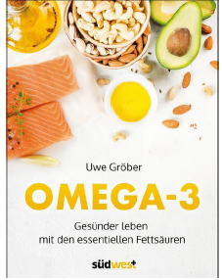
中文书名：《有利健康的 Omega 3：通过必需脂肪酸预防危险疾病》
英文书名：Healthy with Omega 3：Preventing dangerous diseases with essential fatty acids
德文书名：Omega 3
作 者：Uwe Gröber
出 版 社：Penguin Random House Verlagsgruppe GmbH
代理公司：ANA/ Susan Xia
页 数：144页
出版时间：2021年5月
代理地区：中国大陆、台湾
审读资料：电子稿
类 型：保健

内容简介：

Omega 3 脂肪酸成为了新话题。众多新数据表明，Omega 3 在预防心脏病等令人担忧的文明社会疾病，以及炎症性疾病方面具有很大的潜力。此外，它还支持肠道健康，进一步提高大脑工作效率和记忆力，并降低患乳腺癌或结肠癌的风险。Omega 3 脂肪酸是重要物质。但是，它不能在人体内自行形成，必须通过食物摄取。肥海鱼是最重要的来源，但由于大多数人食用的海鱼过少，因此通常需要定期补充 Omega 3。

作者简介：

乌韦·格若伯（Uwe Gröber）是一名德国药剂师和领先的微量营养元素专家。同时他也是作家和医学记者，撰写了众多关于营养和疾病预防专题的专业书籍和文章。凭借多年在正分子医学领域的实践经验，他在欧洲各地举办有关维生素、矿物质和其他重要营养物质的研讨会和讲座。

谢谢您的阅读！
请将反馈信息发至：夏蕊（Susan Xia）
安德鲁·纳伯格联合国际有限公司北京代表处
北京市海淀区中关村大街甲59号中国人民大学文化大厦1705室
邮编：100872
电话：010-82504406
传真：010-82504200
Email：susan@nurnberg.com.cn
网址：http://www.nurnberg.com.cn
微博：http://weibo.com/nurnberg
豆瓣小站：http://site.douban.com/110577/

